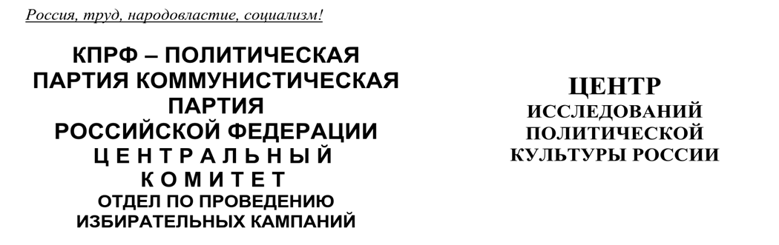
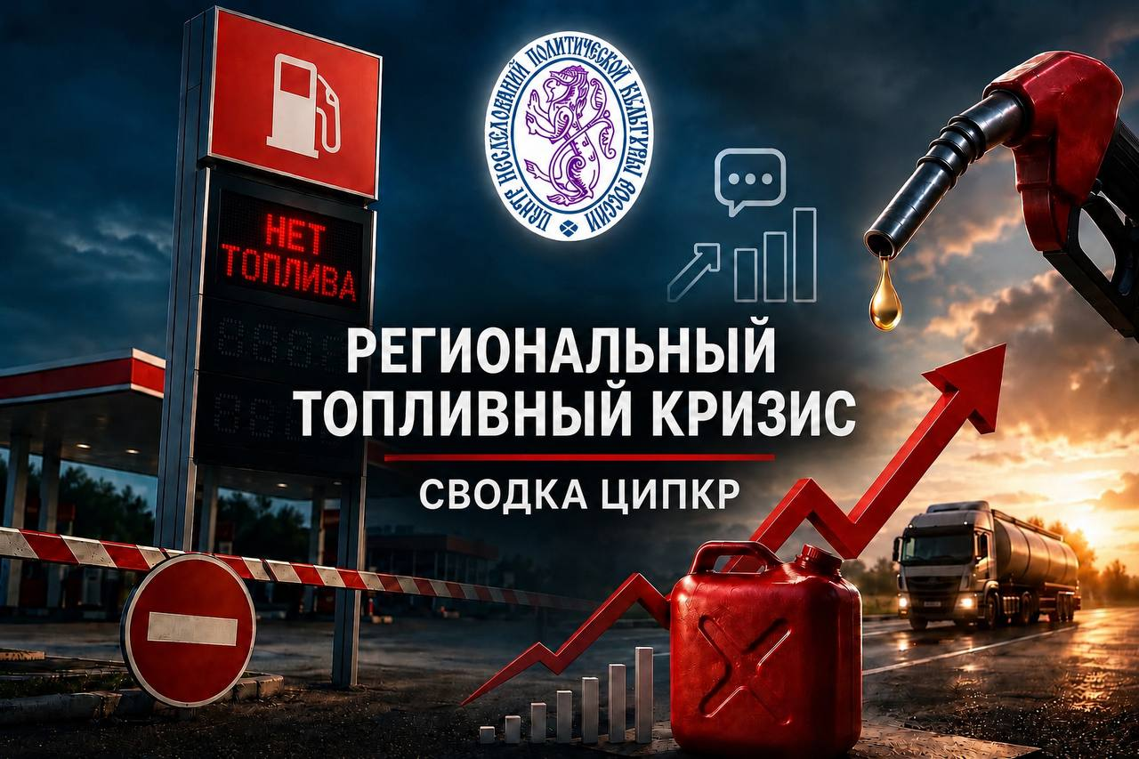
Топливный кризис в России:
Текущий обзор за первую послевыборную неделю
Эксперты ЦИПКР проанализировали тенденции за первую половину послевыборной недели (21–24 сентября 2026 года) в реакции соцсетей на ситуацию с топливом и оценили состояние топливной напряженности в массовом восприятии.
Предвыборная неделя 14–20 сентября завершилась повышенным вниманием к топливному кризису: 147,6 тыс. сообщений и 176,2 млн просмотров. Его поддерживали удары по НПЗ, очереди на АЗС и предвыборная повестка. Первые четыре дня после 20 сентября позволяют ответить на вопрос, поставленный в недельном обзоре: массовое обсуждение пошло на спад, но сообщения о лимитах, перебоях и очередях не исчезли. Тема утратила прежнюю интенсивность, сохранив способность быстро обостряться в отдельных регионах.
1. От реактивных всплесков — к снижающемуся фону
За 21–24 сентября система мониторинга зафиксировала 73 215 сообщений — в среднем 18,3 тыс. в сутки против 21,1 тыс. в сутки за неделю 14–20 сентября. Снижение среднесуточного объёма составило около 13%. Просмотры упали сильнее: 55,4 млн за четыре дня, или 13,9 млн в сутки, против 25,2 млн в сутки на предыдущей неделе.
Таблица
Среднесуточная динамика внимания к топливным проблемам в социальных медиа
Показатель | 14–20 сентября, в среднем за сутки | 21–24 сентября, в среднем за сутки
Сообщения | 21,1 тыс. | 18,3 тыс.
Просмотры | 25,2 млн | 13,9 млн
Среднесуточные значения рассчитаны для сопоставления периодов разной продолжительности. Число уникальных авторов и потенциальный охват таким способом сравнивать нельзя: один человек или одна аудитория могут учитываться в нескольких суточных замерах.
Внутри нового периода спад стал отчётливым только к 24 сентября. В первые три дня число сообщений держалось примерно на одном уровне: 19,0 тыс. — 19,9 тыс. — 19,4 тыс. Затем оно сократилось до 14,9 тыс. — на 23,3% за сутки. Просмотры снижались все четыре дня: 16,9 млн → 15,6 млн → 13,6 млн → 9,3 млн.
Таким образом, после выборов не произошло мгновенного исчезновения темы: она ещё три дня сохраняла устойчивый объём публикаций. Но к 24 сентября ослабла и генерация сообщений, и внимание к ним. Предположение о влиянии завершившейся избирательной кампании выглядит обоснованным, однако приписывать спад только выборам нельзя: на неделе 14–20 сентября показатели существенно поднимали крупные инциденты, прежде всего атака на Московский НПЗ.
2. География: недельное лидерство Северо-Запада не закрепилось
В обзоре за 14–20 сентября рейтинг возглавляли Псковская область, Костромская область и Карелия; заметную группу регионов с высокими индексами составлял Северо-Запад. После 20 сентября такая конфигурация не сохранилась.
Костромская область удерживалась в верхней части рейтинга все четыре дня и занимала первое место 21, 23 и 24 сентября. Пермский край также оставался в числе регионов с устойчиво высоким уровнем обсуждения: ежедневно он давал от 303 до 361 сообщения. При этом другие лидеры предыдущей недели быстро потеряли позиции. Псковская область, занимавшая тогда первое место, 21 сентября оказалась на 40-м месте, 22-го — на 77-м, 24-го — на 54-м. Карелия за эти дни не поднялась выше 15-го места.
Одновременно возникали новые локальные пики. Калужская область 22 сентября заняла первое место по индексу на фоне сообщения губернатора о возвращении порядка продажи бензина по системе «чёт/нечёт» и отпуска топлива только в бак. Но уже 23 сентября регион опустился на восьмое место, а 24-го — на 27-е.
Это важное изменение относительно предыдущей недели: вместо устойчивого географического кластера рейтинг всё чаще отражает отдельные административные решения и локальные перебои, вызывающие кратковременный всплеск публикаций. Сравнивать недельные и суточные индексы напрямую нельзя — они рассчитаны за периоды разной длины; показательны прежде всего смена мест и повторяемость присутствия региона среди лидеров.
3. Инциденты: удары по инфраструктуре остаются резонансными, но повседневные ограничения выходят на первый план
На неделе 14–20 сентября инцидентную повестку определяли крупные удары по НПЗ. После 20 сентября этот фактор никуда не исчез: 21 сентября обсуждались официальные сообщения об атаке на НПЗ в Уфе и остановке переработки на Московском НПЗ после атаки беспилотника; 22-го крупнейшим сюжетом стала атака на Куйбышевский НПЗ; 24-го — повреждение административных строений нефтебазы в Ростовской области.
Однако рядом с этими резонансными событиями отчётливее проявилась повседневная практика ограничений на АЗС:
- 22 сентября сообщалось о возвращении лимитов на топливо в Забайкалье;
- 23 сентября — об ограничении продажи бензина до 40 литров на ряде АЗС «Газпромнефти» в Кузбассе;
- 24 сентября вновь фиксировались сообщения о лимитах в Кузбассе и Забайкалье, а также о продаже бензина по топливным картам на отдельных заправках Якутии.
Параллельно проявлялись последствия для перевозок и хозяйственной деятельности. 23 сентября в мониторинг вошло сообщение о задержке доставки груза на Камчатке из-за отсутствия у перевозчика денег на топливо, а также о том, что нехватка горючего помешала вовремя завершить дорожный ремонт в Красноярске. Это уже не только вопрос очередей на АЗС: в обсуждении всё заметнее вторичные издержки топливной нестабильности.
Отдельные сообщения о крайне высоких ценах или пустых заправках следует рассматривать именно как зафиксированные публикации, а не как доказательство повсеместной ситуации. Но повторение сюжетов о лимитах в разных субъектах показывает: снижение федерального охвата темы не означает исчезновения механизмов рационирования.
4. Реакция властей: от обещаний стабилизации — к управлению ограничениями
На неделе 14–20 сентября наиболее цитируемые власти говорили о сложной обстановке, создании запасов и постепенной стабилизации; одновременно появлялись QR-коды и лимиты. После 20 сентября официальный фон стал менее масштабным, а заявления — более разрозненными. При этом их содержание обнаруживает противоречие.
Одни представители регионов сообщают о запасах топлива и нормализации поставок. Другие признают перебои, сохраняющиеся ограничения или необходимость приоритетной заправки отдельных категорий транспорта. Показательны сообщения 23 сентября: власти Самарской области допускали перебои на некоторых АЗС, связывая их с изменением логистики и повышенным спросом; в Кузбассе отдельно подчёркивалось, что школьные автобусы в отдалённых территориях будут заправлять без ограничений. В Удмуртии, несмотря на сообщения о снижении очередей, Минпромторг 23–24 сентября характеризовал ситуацию как ещё не полностью нормализовавшуюся и «хрупкую».
Следовательно, власти всё чаще обсуждают не просто наличие или отсутствие бензина, а порядок распределения доступного топлива: лимиты, запрет отпуска в тару, приоритет для социально значимого транспорта, графики работы АЗС. По сравнению с предыдущей неделей это дальнейшее развитие уже обозначившегося перехода к административному управлению спросом.
5. Партийная повестка: предвыборная мобилизация уступила место поствыборной критике
Неделя 14–20 сентября была для КПРФ периодом высокой предвыборной активности: партия впервые за наблюдаемый период опередила «Единую Россию» по числу упоминаний в мониторинге (1 631 против 1 615). После 20 сентября этот результат не закрепился. За четыре дня зафиксировано 1 013 упоминаний КПРФ и 1 864 упоминания «Единой России».
Но характер присутствия партий различается. Согласно ежедневным справкам, «Единая Россия» упоминается преимущественно как объект критики, особенно в связи с возвращением лимитов на бензин вскоре после голосования. Таким образом, лидерство по количеству упоминаний не означает поддержки или успешного продвижения собственной позиции. У КПРФ после выборов сократился объём агитационной активности; новых топливных заявлений ежедневные мониторинги не фиксируют.
Формальные всплески упоминаемости СРЗП также требуют осторожной оценки. Её 1 087 упоминаний 22 сентября связаны главным образом с массовым тиражированием одинаковой цитаты Сергея Миронова, не раскрывающей меры решения топливного кризиса. Как и в предыдущем обзоре, количество упоминаний нельзя отождествлять с содержательным участием партии в топливной повестке.
Общий вывод
21–24 сентября стали периодом спада федерального информационного внимания, но не доказанной нормализации топливного рынка. По сравнению с неделей 14–20 сентября уменьшились среднесуточное число публикаций и особенно просмотры; к 24 сентября спад резко ускорился. Прежний северо-западный кластер лидеров распался, но Костромская область и Пермский край сохранили высокую активность, а новые очаги возникали вслед за локальными ограничениями.
Меняется и содержание обсуждения. Крупные атаки на нефтяную инфраструктуру по-прежнему собирают резонанс, однако всё заметнее становятся лимиты, приоритетный отпуск топлива, перебои в доставке и последствия для повседневной работы транспорта. Топливный кризис вышел из режима постоянного общероссийского всплеска, но остался источником региональных обострений. Поэтому главный показатель следующих дней — не только динамика сообщений в соцсетях, но и то, будут ли регионы отменять ограничения на АЗС или вводить новые.
Основа анализа: мониторинги социальных медиа ЦИПКР за 14–20 и 21–24 сентября 2026 года. Индексы отражают интенсивность обсуждения в соцсетях и сами по себе не измеряют фактические запасы топлива.

Подготовили:
И.М. Куприянова, заведующая Отделом ЦК КПРФ
А.М. Михальчук, зам. зав. Отдела ЦК КПРФ
Ответственный за выпуск:
С.П. Обухов, секретарь ЦК КПРФ

